

## Manual para el manejo efectivo del estrés y la ansiedad

Mtra. Carmen Julia Cueto López Mtra. Lilia Janeth Torres Chávez

**2023**

## índice

**Técnicas para corto plazo**

1. Rueda de la vida
2. Activación física
3. Respiración
4. Relajación
5. Redes de apoyo

**Técnicas para mediano a largo plazo**

1. Psicoeducación
2. Reestructuración cognitiva
3. Mindfulness

**01 Rueda de la vida**



La rueda de la vida es estrategia autogestiva y de autoanálisis que permite saber si las necesidades vitales de la persona se encuentran en equilibrio o no, favoreciendo una toma de conciencia acerca del momento vital en el que nos encontramos y los aspectos en los que debemos trabajar y mejorar para alcanzar una mayor satisfacción.

#### Tiempo estimado:

10 - 20 minutos

#### Indicaciones:

1. Representar las áreas en un círculo.
2. Puntuar cada aspecto (área).
3. Unir áreas o colorear los aspectos a evaluar.
4. Analizar las áreas

¿Cuál es la razón de la puntuación?, si el dibujo o forma resulta armónico y se asemeja a un círculo significa que existe un nivel de equilibrio. Si la es forma irregular, con diversos picos y altibajos, revela aquellas áreas en las que es necesario trabajar para aumentar los niveles de satisfacción.

1. Se puede trabajar el plan de acción como estrategia a mediano-largo plazo en tutoría).

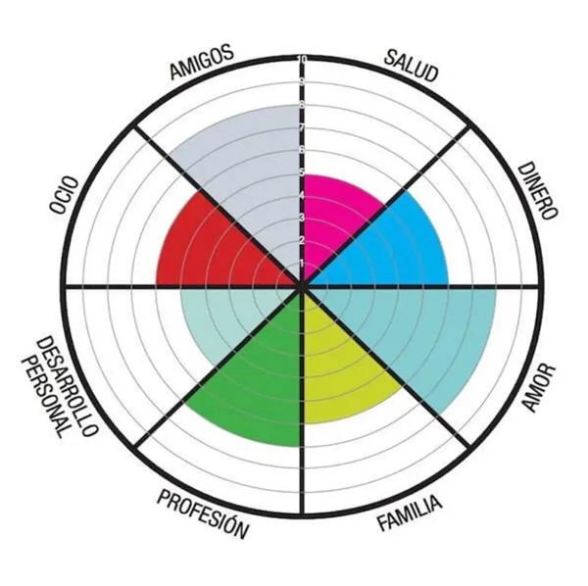Imagen de muestra, recuerda que cada aspecto/área pueden cambiar de acuerdo con la finalidad de la aplicación.

A continuación encontraras una rueda de la vida que puedas utilizar en cualquier momento.



**RUEDA DE LA VIDA**



## 02 Activación física



Las personas físicamente activas tienen menores índices de ansiedad y depresión que las personas sedentarias, ya que la actividad física ayuda a liberar neurotransmisores como la norepinefrina, los cuales ayudan a lidiar con el estrés de manera más eficaz.

Cuando se percibe estrés o ansiedad a nivel grupal puede ser bueno comenzar con un ejercicio que requiera de activación física para ayudar a reducir los síntomas y aumentar la concentración. Cualquier ejercicio puede funcionar, ya sea caminar, realizar ejercicios en su lugar, practicar una dinámica o juego o realizar ejercicios de gimnasia cerebral.

En el siguiente código QR puedes acceder a un video que contiene 9 ejercicios de gimnasia cerebral:

## 03 Respiración profunda

Es una técnica que ayuda a reducir el nivel de activación general. Es una de las mejores maneras de reducir el estrés en el cuerpo de forma inmediata.

Esto se debe a que cuando respira profundamente, el cuerpo envía un mensaje a su cerebro para calmarse y relajarse.

#### Tiempo estimado:

1 a 2 minutos.

#### Indicaciones:

1. Sentarse/ acostarse en una posición cómoda. Colóquese la mano izquierda sobre el abdomen y la mano derecha sobre el pecho.
2. Respirando de modo que la mano que está en el abdomen suba al inhalar (por la nariz) y la mano que está en el pecho permanezca inmóvil, importante mantener los hombros relajados y sin encoger.
3. Mantener la respiración.
4. Exhalar el aire despacio, mientras lo hace, haga un sonido suave como un silbido a medida que baje primero la mano izquierda y luego la mano derecha. Recuerda exhale por la boca. Haga esto de 8 a 10 veces.

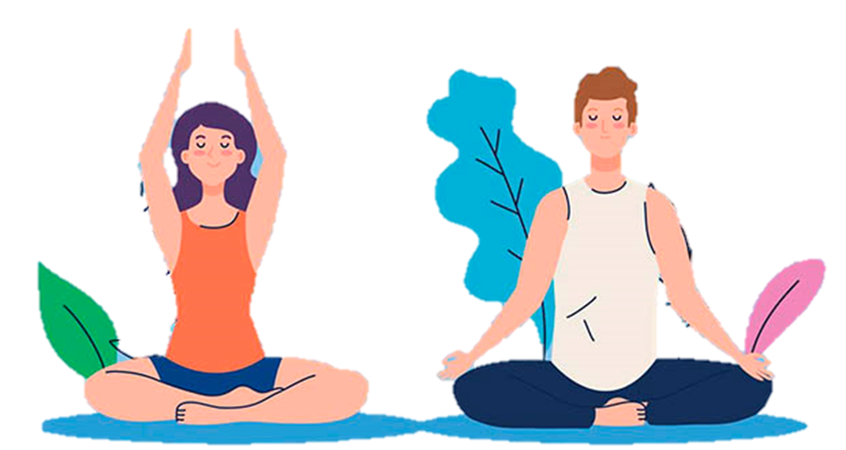

**04 Relajación**



Las técnicas de relajación se utilizan generalmente para reducir el nivel de activación general, es decir, la síntomas a nivel fisiológico, emocional, cognitivo y conductual. Por tanto, son una buena opción, principalmente cuando los síntomas son intensos o cuando acaba de suceder un evento estresante.

Entre algunas de las técnicas mayor relevancia y accesible aplicación, se encuentran las siguientes dos:

* 1. **Relajación progresiva**
  2. **Relajación autógena**

### Relajación progresiva

El objetivo de la técnica de relajación progresiva es reducir los síntomas a través de una reducción sistemática de la tensión muscular. Requiere tensar y destensar los grupos musculares en secuencia.

#### Tiempo estimado:

5 a 30 minutos.

#### Indicaciones:

1. Se comienza por tensar un primer un músculo. Generalmente se trabaja con 16 grupos musculares, comenzando con la mano dominante, dependiendo de si se es diestro o zurdo y se termina con uno de los pies (el orden se muestra en la próxima página), sin embargo, también se puede realizar considerando cuatro grupos musculares: brazos y manos; tronco; cara y cuello; y piernas y pies.
2. Cada grupo muscular se debe tensar por aproximadamente 4 segundos, no se debe usar demasiada fuerza para evitar contracturas.
3. Inmediatamente se debe relajar el músculo, no se debe hacer gradualmente, sino de golpe, y mantenerlo relajado por aproximadamente 15 segundos.
4. Posteriormente, se repite el procedimiento con otro músculo hasta terminar.

### Relajación progresiva

Mano y antebrazo dominante Brazo dominante

**01**

**02**

**03**

Mano y antebrazo no dominante

Brazo no dominante Frente

**04**

**05**

**06**

Ojos y nariz Boca

**08**

**07**

Cuello y garganta

**09**

Pecho, hombros y espalda superior Abdomen

Muslo dominante

**10**

**11**

**13**

**14**

**15**

**16**

**12** Pantorilla dominante Pie dominante Muslo no dominante

Pantorilla no dominante Pie no dominante

### Relajación autógena

El objetivo de la técnica de relajación autógena es reducir los síntomas y alcanzar un grado de relajación profunda mediante representaciones mentales que actúan sobre el sistema nervioso autónomo. Requiere centrar la mente en frases cortas y repetitivas que se centran en ejercicios de reposo, de peso, de calor, de respiración, para el corazón, para el abdomen y para la cabeza.

#### Tiempo estimado:

5 a 30 minutos.

#### Indicaciones:

1. Se deben cerrar los ojos y colocarse en una postura cómoda. Si se desea se puede poner música relajante para ambientar.
2. Se trata de llevar a un estado de calma tanto al cuerpo como a la mente repitiendo frases como las siguientes:

“Estoy tranquilo, mi cuerpo y mi mente están tranquilos” “Mis brazos y mis piernas están muy pesados

“Mis brazos y piernas tienen una sensación de calor”. “Mi respiración es tranquila y regular”

“Mi corazón late regularmente”

"Mi abdomen es una corriente de calor" “Mi mente está clara”



### Relajación autógena

1. Una vez relajado el cuerpo y la mente, se debe regresar al estado habitual respirando profundamente, realizando ejercicios de estiramiento y abriendo los ojos.

En el siguiente código QR puedes acceder a un video que contiene un ejercicio de relajación autógena:

**05 Redes de apoyo**



Uno de los recursos más importantes y accesibles para los jóvenes es el apoyo social. Por tanto, es importante que los tutores apoyen al estudiante a identificar sus redes de apoyo social, así como a verificar que sus redes sean de calidad. En este sentido, las siguientes preguntas pueden ser útiles:

¿Hay una persona especial que está cerca de mi cuando la necesito?

¿Hay una persona especial con la que puedo compartir mis alegrías y tristezas?

¿Hay una persona especial que es una fuente de consuelo para mi?

¿Hay una persona especial que se preocupa por lo que siento?

¿Mi familia, amigos o pareja tratan de ayudarme en lo que pueden?

¿Puedo hablar de mis problemas con mi familia, amigos o pareja?

Asimismo, en la siguiente página se muestra un ejercicio para identificar las redes de apoyo en distintas situaciones que puede ser útil.

# IDENTTIFICACIÓN DE REDES DE APOYO

#### Identifica y escribe en cada círculo 2 a 3 personas a las que podrías llamar según la situación



PROBLEMA

EMOCIONAL

PROBLEMA FAMILIAR 0

DE PAREJA

PROBLEMA

ESCOLAR



**06 Psicoeducación**



La técnica de psicoeducación tiene el objetivo de proporcionar información basada en evidencia científica y relevante para el abordaje de la patología.

Para el caso del manejo efectivo del estrés y la ansiedad en estudiantes universitarios, se sugiere trabajar los siguientes tres temas:

1. **Identificación de emociones**
2. **Gestión del tiempo**
3. **Solución de problemas**

### Identificación de emociones

En muchas ocasiones, cuando las personas tienen sensaciones de malestar una de las principales problemáticas es que no hay una identificación clara de las emociones o sentimientos que se están vivenciando en el momento, sin embargo, para poder encontrar una solución o enseñar al estudiante a modificar sus pensamientos, es decir, que logren analizar la situación hasta encontrar otra forma de pensar que le resulte más funcional o simplemente a aceptar sus emociones y pensamientos que lo motiven a comprometerse con tener conductas más adaptativas, es importante que aprendan reconocer sus emociones o sentimientos, así como la intensidad y como suelen responder cuando se sienten enojados, tristes con miedo o con sentimientos más complejos.

En las próximas hojas se integra material que puede ser útil para aprender un poco sobre las emociones y sentimientos.

# INFORMACIÓN ÚTIL

**EMOCIÓN**

**Alegría**

**Enojo**

**Tristeza**

**Miedo**

**Asco o aversión**

**Sorpresa**

**FUNCIÓN**

**Motiva a reproducir momentos que generan alegría y energizan**

**Impulsa a resolver un problema o poner límites**

**Aumenta el autoconocimiento y motiva a pedir ayuda**

**Alerta sobre un peligro y motiva a actuar al respecto**

**Ayuda a alejarse y evitar situaciones desagradables o peligrosas**

**Aumenta la atención y el aprendizaje ante una nueva situación**

**EMOCIONES**

**Básicas Innatas Universales**

**Función de supervivencia**

**SENTIMIENTOS**

**Combinación de emociones Aprendidas**

**Dependen de la cultura y contexto**

**Otras funciones**

|  |  |
| --- | --- |
| EMOCIONES BÁSICAS Y SU FUNCIÓN | |
|  |  |
|  | |

|  |  |
| --- | --- |
| DIFERENCIAS ENTRE EMOCIONES Y SENTIMIENTOS | |
|  |  |
|  | |

RUEDA DE EMOCIONES

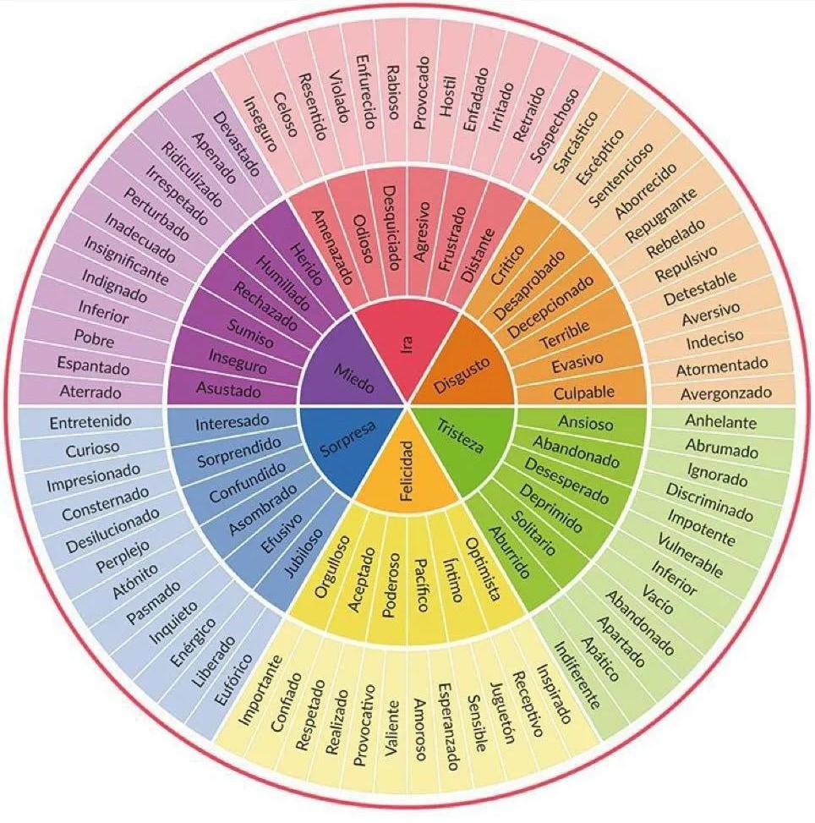

### Autorregistro de emociones

Los autorregistros de emociones permiten identificar la emociones o sentimientos cotidianos, la intensidad y patrones emocionales ante ciertas situaciones, con el fin de poder trabajar con las emociones o la intensidad de las mismas que pueden estar generando malestar.

#### Tiempo estimado:

5 a 10 minutos.

#### Indicaciones:

1. En primer lugar se identifica una situación, generalmente se trabaja con las situaciones que generaron malestar durante la semana.
2. Una vez identificada la situación, se trata de identificar la emoción o el sentimiento que se registra en el apartado de estado de ánimo (para este paso puede ser útil visualizar la rueda de las emociones).
3. Posteriormente, se señala en la regla la intensidad de cada situación.
4. Finalmente se realiza una reflexión al respecto.

# AUTOREGISTRO DE EMOCIONES

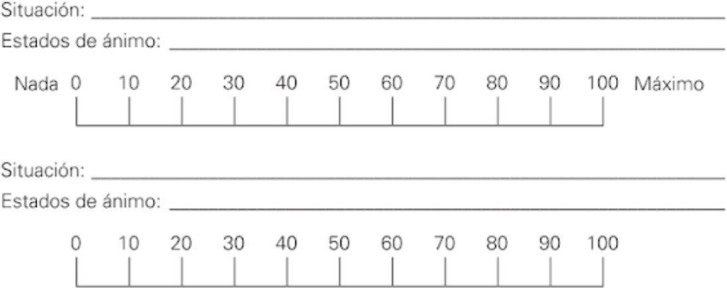

### Gestión del tiempo

Una de las principales problemáticas que generan estrés en estudiantes universitarios es la gestión del tiempo, ya que no tener organización en la vida cotidiana puede generar una sensación de abrumación y perdida de control. En estos casos, puede ser útil emplear actividades de organización o gestión del tiempo, como agendas o planes mensuales, semanales o diarios, así como organizar las metas o hábitos.

En las próximas páginas se facilita material que puede ser útil para realizar actividades ya sea grupales o individuales para enseñar y promover la gestión del tiempo.



S

E

M

A

N

A

L

H

O

R

A

R

I

O

|  |  |  |  |  |
| --- | --- | --- | --- | --- |
| H O R A L U N E S | M A R T E S | M I É R C O L E S | J U E V E S | V I E R N E S |
| ***7:00 h***  ***8:00 h***  ***9:00 h***  ***10:00 h***  ***11:00 h***  ***12:00 h***  ***13:00 h***  ***14:00 h***  ***15:00 h***  ***16:00 h***  ***17:00 h***  ***18:00 h***  ***19:00 h***  ***20:00 h*** | |  | | |

PLAN SEMANAL

 LUCHA POR TUS METAS 



LUNES



MARTES



MIÉRCOLES



JUEVES



VIERNES



NOTAS EXTRA

PLANIFICADOR

MENSUAL

1

2

3

4

5

6

7

8

9

10

11

12

13

14

15

16

17

18

19

20

21

22

23

24

25

26

27

28

29

30

31

**NOTAS:**

RASTREADOR DE HÁBITOS

**NOMBRE DEL HÁBITO**

L

M

M

J

V

S

D

PLANIFICADOR

DE METAS

**FECHA DE INICIO:**

**FECHA FINAL:**

**MIS METAS**



**QUE HACER**

**RESULTADOS:**

### Solución de problemas

Otra problemática relacionada al estrés y la ansiedad que puede estar relacionada también a la gestión del tiempo o bien, a una dificultad para tener claridad ante ciertas situaciones, lo cual es un síntoma común tanto del estrés como de la ansiedad, es la dificultad para resolver problemas. Por tanto, una buena opción es identificar y escribir la situación, así como posibles soluciones con sus ventajas y desventajas, y la forma de actuar al respecto. En la próxima página se muestra una tabla que puede ser útil responder ante estas situaciones.

#### Tiempo estimado:

15 a 20 minutos.

#### Indicaciones:

1. Identificar y escribir las actividades o problemáticas a realizar.
2. Asignar un número según la prioridad en la parte derecha.
3. Seleccionar y describir el problema/actividad, ya que en ocasiones no hay claridad y esto puede ayudar a encontrar soluciones.
4. Identificar posibles soluciones.
5. Analizar las ventajas y desventajas de cada solución.

Elegir una y detallar los pasos a seguir.

TABLA DE SOLUCIÓN DE PROBLEMAS

**Paso 1: Identifica y prioriza el problema**

**Paso 2: Elige y describe el problema**

**Paso 3: Identifica**

**3 posibles soluciones**

**Paso 4: Analiza las ventajas de cada solución**

**Paso 5: Analiza las desventajas de cada solución**

**Paso 6: Elige una solución**

**Paso 7: Describe los pasos para aplicar la solución**

**a) ___**

**b) ___**

**c) ___**

**1)**

**2)**

**3)**

**1)**

**2)**

**3)**

**1)**

**2)**

**3)**

**07 Reestructuración cognitiva**



La reestructuración cognitiva (RC) es una de las técnicas cognitivo-conductuales más sugerentes dentro de la terapia cognitivo-conductual. En este caso no se trata simplemente de moldear un patrón que ha estado por años en el individuo, sino que, antes de empezar a moldear dichos patrones, se deben de identificar y reconocer.

Si bien, esta es una estrategia que se ve a profundidad en un proceso terapéutico, como tutores podemos tener un primer acercamiento para ir identificando su funcionalidad y poder alcanzar un nuevo enfoque y que sea funcional.

A continuación les presentamos el autorregistro con el modelo ABC

#### Tiempo estimado:

10 a 15 minutos.

#### Indicaciones:

1. En la primer cuadrante (A) se debe escribir la situación que esta generando malestar.
2. En el segundo cuadrante (B) se identifica y se escribe el pensamiento automático (también se puede presentar como imágenes en la mente) que se dio ante la situación (A) y que no resulta funcional, se solicitar ser lo más detallado posible, ya que esto nos permite identificar los pensamientos/imágenes que están repercutiendo en las consecuencias.
3. En el tercer cuadrante (C) se debe escribir la emoción/sentimiento que generó el cuadrante B, así como la conducta que se realizó al respecto. y los nuevos pensamientos que se pueden generar.
4. Una vez finalizado se debe reflexionar la situación destacando que no es tanto la situación sino el ¿Cómo la pensamos?

AUTOREGISTRO

ABC

A B C

**Situación**

**Pensamiento automático**

**Consecuencias**

|  |
| --- |
| **Emocional:** |
| **Conductual:** |
| **Pensamiento:** |

También se integra una tabla para emplear un ejercicio de reestructuración cognitiva, una vez identificada la forma en que funciona el modelo ABC.

#### Tiempo estimado:

10 a 20 minutos.

#### Indicaciones:

1. En la primer columna se debe escribir la situación o evento que esta generando estrés o ansiedad.
2. En la segunda columna se debe escribir el pensamiento automático identificado.
3. En la tercera columna se coloca la emoción o sentimiento generado a partir del pensamiento y el porcentaje de intensidad.
4. En la cuarta y quinta columna se debe responder a las evidencias comprobables que hay a favor y en contra de dicho pensamiento automático.
5. En la sexta columna se escribe una forma de pensar que podría ser más funcional considerando las pruebas a favor y en contra del pensamiento automático.
6. Y finalmente, en la última columna se escribe la nueva emoción o sentimiento que generó el pensamiento alternativo, junto con su porcentaje.

T A B L A D E R E E S T R U C T U R A C I Ó N C O G N I T I V A

**Situación**

**Pensamiento**

**automático**

**Emoción %**

**Pruebas que apoyan el**

**pensamiento**

**Pruebas que no apoyan el**

**pensamiento**

**Pensamiento**

**alternativo**

**Emoción %**

PREGUNTAS ÚTILES PARA EVALUAR Y MODIFICAR EL PENSAMIENTO

* 1. **¿ Cuál es la evidencia a favor o en contra de estos pensamientos?**
  2. **¿Cuáles son las formas alternativas de pensar en esta situación?**
  3. **¿Cuáles son las consecuencias de pensar de esta forma?**
  4. **Aún suponiendo que es cierto lo que pienso**
  5. **¿Dónde está escrito que debe ser así?**
  6. **¿Qué es lo peor que podría pasar?**

#### *También puede ser útil decir los pensamientos automáticos en voz alta.

**08 Mindfulness**



El entrenamiento de mindfulness o atención plena promueve mantener la consciencia de la experiencia presente a través de una actitud abierta y sin juicios, promoviendo la aceptación y desarrollando múltiples beneficios como una regulación emocional efectiva, aumento de la flexibilidad cognitiva, disminución de los pensamientos negativos, afrontamiento y solución de problemas más eficaz, promover la empatía y las relaciones interpersonales sanas, entre muchos otros.

Algunas de sus técnicas más sencillas de aplicar o más utilizadas son las siguientes:

1. **DROP**
2. **Body scan 3. Meditación guiada**

### DROP

DROP es en realidad un acróstico para recordar una técnica breve que funciona para reducir los síntomas de estrés o ansiedad y mejorar la atención y la concentración.

#### Tiempo estimado:

2 a 3 minutos.

#### Indicaciones:

Los significados de las letras se muestran a continuación: DETENTE

RESPIRA OBSERVA PROSIGUE

1. La función de DETENTE es parar de hacer lo que sea que se este llevando a cabo en el momento para redirigir la atención.
2. Enseguida se encuentra RESPIRA, que tiene la función de realizar contacto con la realidad a través de la respiración.
3. Posteriormente OBSERVA recuerda percatarse de lo que sucede a nivel interno o externo, ya sean sensaciones relacionadas a los cinco sentidos, emociones o pensamientos.
4. Y una vez realizado el contacto con la realidad y reducido los síntomas, PROSIGUE permite continuar con las tareas cotidianas.

### Body Scan

El body scan es una de las técnicas más empleadas del mindfulness o atención plena, su objetivo es desarrollar concentración, tranquilidad y flexibilidad. Requiere observar las sensaciones corporales que suceden en el momento presente.

#### Tiempo estimado:

10 a 30 minutos.

#### Indicaciones:

1. Se debe acostar boca arriba y cerrar los ojos.
2. Se realiza un recorrido mental o guiado de cada parte del cuerpo (interno y externo).
3. Se requiere hacer conciencia de las sensaciones, cambios o ausencia de las mismas.
4. Mantener el contacto con la respiración y abrir los ojos cuando se deseé.

Para este tipo de técnicas existen aplicaciones que pueden facilitar el proceso. En el siguiente código QR puedes acceder a una aplicación que respeta los principios del mindfulness:

### Meditación guiada

La meditación guiada es la técnica principal del mindfulness o atención plena, su objetivo es exponer a las sensaciones, emociones y pensamientos del momento presente a través de una actitud abierta y sin juicios, esto permite crear un cambio cognitivo, mayor aceptación y autoobservación, lo cual permite responder de manera más eficaz ante los problemas cotidianos o eventos estresantes, y en ocasiones también permite relajarse.

#### Tiempo estimado:

10 A 30 minutos.

#### Indicaciones:

1. Se debe adoptar una postura recta y cómoda.
2. Cerrar los ojos.
3. Observar la respiración, las sensaciones y pensamientos o emociones que surjan sin juicios.
4. Redirigir la atención.
5. Abrir los ojos y reflexionar.



### Meditación guiada

En este caso, lo ideal es que las meditaciones se lleven a cabo por un profesional, sin embargo, existen aplicaciones que pueden facilitar el proceso. En el siguiente código QR puedes acceder a una aplicación que respeta los principios del mindfulness:

## Referencias

American Psychological Associationwe (2019). Manage stress: Strengthen your support network.

<https://www.apa.org/topics/stress/manage-social-support>

American Psychological Associationwe (2012). Los atenuadores de estrés del cerebro:

Hacer ejercicio alimenta los atenuadores de estrés del cerebro. https://[www.apa.org/topics/exercise-fitness/ejercicio](http://www.apa.org/topics/exercise-fitness/ejercicio)

García, J. & Demarzo, M. (2018) *¿Qué sabemos del mindfulness?* Editorial Kairos

Lazarus, R. & Folkman, S. (1986). *Estrés y procesos cognitivos.* Martínez Roca. López O, Hernández M. Efectividad de la psicoeducación en la calidad de vida en pacientes con enfermedad mental. Estudio piloto. Rev Chil Neuropsiquiatr 2011; 44 (3): 94-100

Rodríguez-Landa, J. & Bernal-Morales, B. (2012) Estrés, miedo, ansiedad y depresión. Neurofisiología de la conducta, (pp.136-165). México, Universidad Veracruzana.

Ruíz, M., Díaz, M. & Villalobos, A. (2012). *Manual de Técnicas de Intervención Cognitivo Conductuales.* Desclée De Brouwer

Sierra, J. C, & Ortega, V, & Zubeidat, I. (2003). Ansiedad, angustia y estrés: tres conceptos a diferenciar. Revista Malestar E Subjetividade, 3(1) ,10-59

## Contactos

##### Mtra. Lilia Janeth Torres Chávez

[lilia.tchavez@alumnos.udg.mx](mailto:lilia.tchavez@alumnos.udg.mx)

##### Mtra. Carmen Julia Cueto López

[carmen.cueto8653@alumnos.udg.mx](mailto:carmen.cueto8653@alumnos.udg.mx)